Delovni list za učenca:
Današnji dan je namenjen ekskurziji. Spremljaj naše potovanje in v zemljevid vriši pot po kateri se bomo vozili. Postanke mest, kjer se bomo ustavili oštevilči in pobarvaj. Na posameznih lokacijah, kjer je planirano organizirano vodenje pozorno spremljaj razlago, saj boš le tako vedel odgovoriti na vprašanja v delovnem listu in kvizu.
Želim ti uspešen dan in srečno popotovanje!

1. V zemljevid Slovenije vriši pot in mesta postankov! 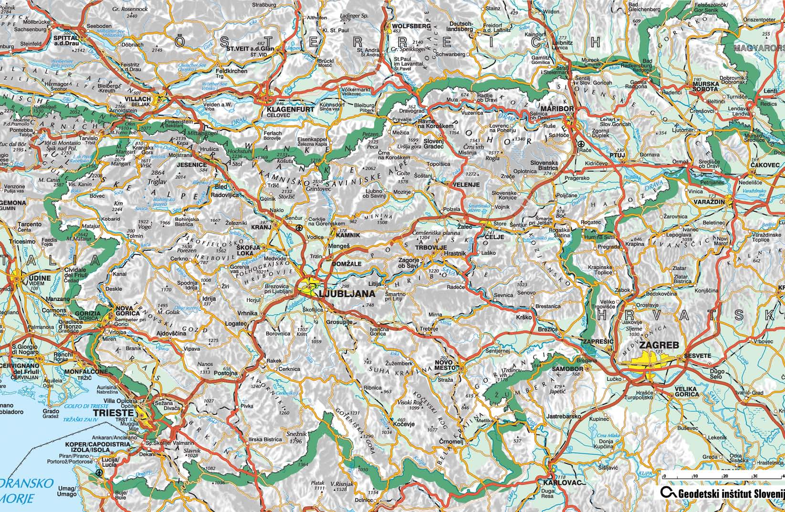

  - V prazgodovini so na Ljubljanskem barju živeli mostiščarji. Opiši njihova bivališča!

  - Poimenuj rimsko naselbino, ki je nastala leta 14na JZ današnje Ljubljane!

  - Kaj predstavlja (središče -kakšno) Ljubljana danes?

  - Prirodoslovni muzej Slovenije, edini tovrstni muzej v naši državi omogoča ogled številnih zbirk. Od leta 2011 pa si lahko v muzeju ogledamo največji eksponat mlade Leonore, samice brazdastega kita. Sistematsko uvrsti v ustrezen razred mlado Leonoro!

  - V katerem delu naše države leži Novo mesto?

  - Poimenuj reko, ki teče skozi omenjeno mesto!

  - Ali poznaš še kakšno drugo panogo, ki se prav tako imenuje, kakor reka, ki teče skozi Novo mesto?

  - Zakaj je bil čas protestantizma za Metliko tako pomemben?

  - Na kratko opiši zbirko v Belokranjskem muzeju v Metliki!

  - Uskoki, razloži in pojasni pojem!

  - Krajinski park Lahinja! Po predstavitvi vodičke zapiši lego parka, naravne znamenitosti in nekaj značilnih belokranjskih jedi!

  - Od kod izvira ime obmejne vasi Vinica, ki je tudi rojstni kraj znanega slovenskega pesnika?

  - Zapiši nekaj pesniških zbirk omenjenega pesnika!

  - Na sotočju katerih belokranjskih rek leži Črnomelj?

16. Kakšen vtis je nate pustilo današnje spoznavanje Bele krajine?

